Приложение 6
Информация о динамике показателей занятости в субъектах Российской Федерации в 2019-2020 годах
Уровень занятости населения в целом по Российской Федерации в 2020 году составил 58,4%, в 2019 году – 59,4%.
Уровень занятости в разрезе субъектов Российской Федерации представлен в таблице 1.
Таблица 1
 |  | Уровень занятости в 2019 г.,  % | Уровень занятости в 2020 г.,  % | Изменение 2020 к 2019
1 | Республика Дагестан | 52,0 | 46,4 | -5,6
2 | Республика Северная Осетия - Алания | 48,6 | 43,1 | -5,5
3 | Республика Мордовия | 60,8 | 56,2 | -4,6
4 | Новгородская область | 57,7 | 54,4 | -3,3
5 | Республика Ингушетия | 53,7 | 50,4 | -3,3
6 | Ненецкий автономный округ | 62,1 | 59,4 | -2,7
7 | Мурманская область | 64,2 | 61,5 | -2,7
8 | Псковская область | 55,9 | 53,2 | -2,7
9 | Чеченская Республика | 56,4 | 53,7 | -2,7
10 | Республика Хакасия | 54,3 | 51,8 | -2,5
11 | Республика Марий Эл | 57,4 | 55,0 | -2,4
12 | г. Севастополь | 58,3 | 56,0 | -2,3
13 | Ямало-Ненецкий автономный округ | 74,4 | 72,1 | -2,3
14 | Томская область | 57,9 | 55,6 | -2,3
15 | Рязанская область | 53,9 | 51,7 | -2,2
16 | Калининградская область | 62,0 | 60,0 | -2,0
17 | Саратовская область | 55,5 | 53,5 | -2,0
18 | Кабардино-Балкарская Республика | 57,9 | 56,1 | -1,8
19 | Московская область | 65,2 | 63,5 | -1,7
20 | Республика Коми | 58,7 | 57,0 | -1,7
21 | Новосибирская область | 58,5 | 56,8 | -1,7
22 | Алтайский край | 55,7 | 54,1 | -1,6
23 | Красноярский край | 60,5 | 58,9 | -1,6
24 | Республика Карелия | 55,0 | 53,5 | -1,5
25 | Карачаево-Черкесская Республика | 47,9 | 46,4 | -1,5
26 | Курская область | 58,3 | 56,9 | -1,4
27 | Тверская область | 60,1 | 58,7 | -1,4
28 | Архангельская область | 54,9 | 53,5 | -1,4
29 | Ульяновская область | 55,9 | 54,5 | -1,4
30 | Челябинская область | 62,4 | 61,0 | -1,4
31 | Республика Бурятия | 52,1 | 50,7 | -1,4
32 | Владимирская область | 59,5 | 58,3 | -1,2
33 | Ставропольский край | 57,2 | 56,0 | -1,2
34 | Пензенская область | 55,5 | 54,3 | -1,2
35 | Чукотский автономный округ | 77,4 | 76,2 | -1,2
36 | г. Москва | 67,2 | 66,1 | -1,1
37 | Ленинградская область | 60,0 | 58,9 | -1,1
38 | Свердловская область | 57,7 | 56,6 | -1,1
39 | Иркутская область | 57,1 | 56,0 | -1,1
40 | Ханты-Мансийский автономный округ - Югра | 69,1 | 68,1 | -1,0
41 | Кемеровская область | 55,6 | 54,7 | -0,9
42 | Ярославская область | 58,0 | 57,2 | -0,8
43 | Волгоградская область | 55,7 | 54,9 | -0,8
44 | Чувашская Республика | 57,6 | 56,8 | -0,8
45 | Брянская область | 56,4 | 55,7 | -0,7
46 | Ивановская область | 58,1 | 57,4 | -0,7
47 | г. Санкт-Петербург | 66,4 | 65,7 | -0,7
48 | Тюменская область | 58,5 | 57,8 | -0,7
49 | Омская область | 59,5 | 58,8 | -0,7
50 | Амурская область | 59,9 | 59,2 | -0,7
51 | Воронежская область | 57,3 | 56,7 | -0,6
52 | Краснодарский край | 57,9 | 57,3 | -0,6
53 | Удмуртская Республика | 60,0 | 59,4 | -0,6
54 | Республика Саха (Якутия) | 63,3 | 62,7 | -0,6
55 | Республика Башкортостан | 55,3 | 54,8 | -0,5
56 | Астраханская область | 57,1 | 56,7 | -0,4
57 | Республика Татарстан | 61,9 | 61,5 | -0,4
58 | Нижегородская область | 61,9 | 61,5 | -0,4
59 | Костромская область | 55,9 | 55,6 | -0,3
60 | Смоленская область | 56,5 | 56,2 | -0,3
61 | Самарская область | 60,6 | 60,3 | -0,3
62 | Кировская область | 57,0 | 56,8 | -0,2
63 | Оренбургская область | 55,5 | 55,3 | -0,2
64 | Калужская область | 60,7 | 60,6 | -0,1
65 | Липецкая область | 59,6 | 59,5 | -0,1
66 | Вологодская область | 56,3 | 56,2 | -0,1
67 | Республика Алтай | 53,0 | 52,9 | -0,1
68 | Забайкальский край | 56,7 | 56,6 | -0,1
69 | Белгородская область | 61,0 | 61,0 | 0,0
70 | Тульская область | 59,6 | 59,6 | 0,0
71 | Республика Адыгея | 49,8 | 49,9 | 0,1
72 | Республика Крым | 54,7 | 54,8 | 0,1
73 | Камчатский край | 67,4 | 67,5 | 0,1
74 | Сахалинская область | 65,2 | 65,3 | 0,1
75 | Пермский край | 54,8 | 55,1 | 0,3
76 | Приморский край | 59,5 | 59,9 | 0,4
77 | Ростовская область | 56,3 | 56,8 | 0,5
78 | Орловская область | 52,0 | 52,6 | 0,6
79 | Тамбовская область | 54,1 | 54,7 | 0,6
80 | Магаданская область | 69,1 | 69,8 | 0,7
81 | Еврейская автономная область | 56,0 | 57,1 | 1,1
82 | Курганская область | 48,8 | 50,0 | 1,2
83 | Республика Калмыкия | 55,2 | 56,6 | 1,4
84 | Республика Тыва | 47,5 | 49,2 | 1,7
85 | Хабаровский край | 61,9 | 64,0 | 2,1
Как следует из таблицы 1, в 2020 году по сравнению с 2019 годом наибольшее снижение уровня занятости населения (более чем 2%) произошло в 17 субъектах Российской Федерации (максимальное снижение уровня занятости на более, чем 4% составило в Республике Дагестан, Республике Северная Осетия-Алания Республике Мордовия), от 1 до 2% снизился уровень занятости в 23 регионах, менее 1% - в 23 субъектах Российской Федерации.
В 11 регионах уровень занятости в 2020 году сохранился на уровне 2019 года. В 11 субъектах Российской Федерации уровень занятости в 2020 году по сравнению с 2019 вырос.
Численность безработных по методологии МОТ в 2020 году увеличилась по сравнению с 2019 годом на 856,5 тыс. человек или на 20%. Увеличение численности безработных произошло в 83 регионах, и только в Смоленской области и в Алтайском крае численность безработных осталась на уровне 2019 года.
Динамика изменения численности безработных граждан в разрезе субъектов Российской Федерации представлена в таблице 2.

Таблица 2
 |  | Численность безработных граждан в 2019 г., тыс. чел. | Численность безработных граждан в 2020 г., тыс. чел. | Изменение 2020 к 2019, %
1 | г. Санкт-Петербург | 42,2 | 90,0 | 213,3
2 | г. Москва | 99,5 | 193,0 | 194,0
3 | Республика Тыва | 14,4 | 23,5 | 163,2
4 | Томская область | 29,5 | 46,4 | 157,3
5 | Новгородская область | 11,0 | 16,7 | 151,8
6 | Удмуртская Республика | 32,6 | 48,2 | 147,9
7 | Республика Марий Эл | 15,4 | 22,1 | 143,5
8 | Ивановская область | 19,5 | 27,9 | 143,1
9 | Волгоградская область | 66,2 | 94,4 | 142,6
10 | Чеченская Республика | 85,9 | 120,8 | 140,6
11 | Республика Хакасия | 14,9 | 20,9 | 140,3
12 | Кабардино-Балкарская Республика | 47,7 | 66,9 | 140,3
13 | Мурманская область | 22,9 | 31,8 | 138,9
14 | Омская область | 65,5 | 90,8 | 138,6
15 | Ленинградская область | 37,6 | 51,9 | 138,0
16 | Вологодская область | 25,4 | 35,0 | 137,8
17 | Свердловская область | 89,4 | 122,2 | 136,7
18 | Костромская область | 12,6 | 17,1 | 135,7
19 | Владимирская область | 29,2 | 39,6 | 135,6
20 | Ярославская область | 35,0 | 47,4 | 135,4
21 | Оренбургская область | 41,2 | 55,4 | 134,5
22 | Республика Башкортостан | 83,8 | 111,7 | 133,3
23 | Челябинская область | 95,1 | 125,9 | 132,4
24 | Красноярский край | 66,6 | 87,9 | 132,0
25 | Московская область | 114,1 | 150,3 | 131,7
26 | Калининградская область | 23,8 | 31,3 | 131,5
27 | Республика Алтай | 10,5 | 13,8 | 131,4
28 | Рязанская область | 21,1 | 27,6 | 130,8
29 | Чувашская Республика | 28,3 | 36,6 | 129,3
30 | Калужская область | 19,8 | 25,4 | 128,3
31 | Белгородская область | 31,9 | 40,6 | 127,3
32 | Ульяновская область | 23,0 | 29,2 | 127,0
33 | Карачаево-Черкесская Республика | 23,8 | 30,1 | 126,5
34 | Ставропольский край | 66,9 | 84,6 | 126,5
35 | Магаданская область | 3,9 | 4,9 | 125,6
36 | Саратовская область | 51,9 | 65,0 | 125,2
37 | Псковская область | 16,1 | 19,6 | 121,7
38 | Ханты-Мансийский автономный округ - Югра | 22,4 | 27,2 | 121,4
39 | Кемеровская область | 70,8 | 85,4 | 120,6
40 | Курская область | 22,5 | 27,1 | 120,4
41 | Воронежская область | 42,0 | 50,4 | 120,0
42 | Ямало-Ненецкий автономный округ | 6,1 | 7,3 | 119,7
43 | Тюменская область | 29,6 | 35,3 | 119,3
44 | Краснодарский край | 135,7 | 160,0 | 117,9
45 | Тульская область | 29,9 | 35,1 | 117,4
46 | Республика Северная Осетия - Алания | 37,5 | 44,0 | 117,3
47 | Республика Мордовия | 18,5 | 21,6 | 116,8
48 | Чукотский автономный округ | 1,2 | 1,4 | 116,7
49 | г. Севастополь | 8,6 | 10,0 | 116,3
50 | Тамбовская область | 19,6 | 22,8 | 116,3
51 | Липецкая область | 22,3 | 25,8 | 115,7
52 | Иркутская область | 77,0 | 89,0 | 115,6
53 | Архангельская область | 33,2 | 38,3 | 115,4
54 | Орловская область | 18,5 | 21,3 | 115,1
55 | Республика Карелия | 22,6 | 26,0 | 115,0
56 | Пензенская область | 28,3 | 32,3 | 114,1
57 | Республика Ингушетия | 68,2 | 77,7 | 113,9
58 | Республика Крым | 51,4 | 58,5 | 113,8
59 | Самарская область | 65,6 | 74,6 | 113,7
60 | Республика Бурятия | 39,9 | 45,0 | 112,8
61 | Республика Дагестан | 179,3 | 201,5 | 112,4
62 | Кировская область | 30,4 | 34,1 | 112,2
63 | Нижегородская область | 71,4 | 80,0 | 112,0
64 | Пермский край | 63,1 | 70,5 | 111,7
65 | Республика Татарстан | 66,4 | 73,7 | 111,0
66 | Республика Коми | 29,1 | 32,1 | 110,3
67 | Амурская область | 21,9 | 24,0 | 109,6
68 | Тверская область | 26,7 | 29,0 | 108,6
69 | Республика Саха (Якутия) | 34,4 | 37,0 | 107,6
70 | Хабаровский край | 26,8 | 28,7 | 107,1
71 | Курганская область | 28,4 | 30,4 | 107,0
72 | Сахалинская область | 14,3 | 15,3 | 107,0
73 | Новосибирская область | 86,9 | 92,8 | 106,8
74 | Приморский край | 51,6 | 54,7 | 106,0
75 | Республика Калмыкия | 12,2 | 12,9 | 105,7
76 | Забайкальский край | 48,7 | 51,5 | 105,7
77 | Ненецкий автономный округ | 1,8 | 1,9 | 105,6
78 | Ростовская область | 101,2 | 106,4 | 105,1
79 | Республика Адыгея | 16,4 | 17,0 | 103,7
80 | Брянская область | 22,5 | 23,3 | 103,6
81 | Астраханская область | 38,7 | 39,6 | 102,3
82 | Еврейская автономная область | 4,8 | 4,9 | 102,1
83 | Камчатский край | 6,8 | 6,9 | 101,5
84 | Смоленская область | 25,3 | 25,3 | 100,0
85 | Алтайский край | 66,1 | 65,2 | 98,6
Наибольший прирост численности безработных граждан – в 2 раза, зафиксирован в г. Москве и г. Санкт-Петербурге. В Республике Тыва, Новгородской и Томской областях численность безработных граждан выросла 2020 году по сравнению с 2019 годом в 1,5 раза. В 23 регионах рост численности безработных составил от 30 до 40%, в 38 субъектах Российской Федерации – от 10 до 30%, в 17 регионах рост численности безработных граждан составил менее 10%.
Динамики численности безработных развивалась в регионах в целом одинаково. Существенный рост числа граждан, признанных безработными, начался со 2 квартала 2020 года в регионах всех федеральных округов, за исключением регионов Южного и Северо-Кавказского федерального округа.
В целом по Российской Федерации в 2020 году было признано безработными больше граждан, чем снято с регистрационного учета (рисунок 1). Изменяться ситуация начала только во 2 квартале 2021 году. Аналогичная ситуация характерна для всех федеральных округов.
Российская Федерация:

Таблица 3
категории | 2019 кв.4 | 2020 кв.1 | 2020 кв.2 | 2020 кв.3 | 2020 кв.4 | 2021 кв.1 | 2021 кв.2
Численность безработных граждан на начало отчетного года, тыс. человек | 177,6 | 188,5 | 188,5 | 188,5 | 188,5 | 467,7 | 467,6
Признано безработными в отчетном периоде (количество приказов), тыс. единиц | 383,2 | 90,4 | 382,6 | 595,9 | 768,7 | 111,1 | 245,1
Снято с регистрационного учета в отчетном периоде, тыс. единиц | 379,2 | 86,3 | 156,5 | 253,8 | 510,7 | 222,5 | 427,1
из них в связи с трудоустройством, тыс. человек | 169,5 | 34,6 | 66,5 | 124,1 | 212,5 | 56,3 | 125,4
из них по направлению органов службы занятости, тыс. человек | 69,5 | 12,9 | 25 | 41,4 | 63,8 | 13,6 | 40,5

Рисунок 1
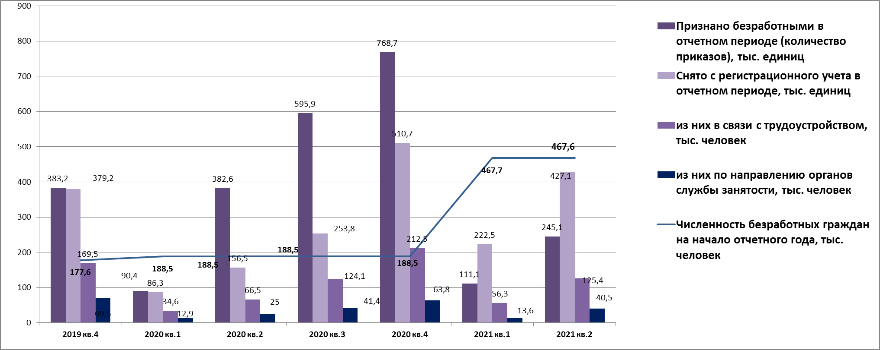

Центральный федеральный округ
Таблица 4
категории | 2019 кв.1 | 2019 кв.2 | 2019 кв.3 | 2019 кв.4 | 2020 кв.1 | 2020 кв.2 | 2020 кв.3 | 2020 кв.4 | 2021 кв.1 | 2021 кв.2
Численность безработных граждан на начало отчетного года, человек | 37048 | 37048 | 37048 | 37048 | 41094 | 41094 | 41094 | 41094 | 95539 | 95539
Признано безработными в отчетном периоде (количество приказов), единиц | 22518 | 44137 | 59917 | 79577 | 19156 | 92143 | 131709 | 165891 | 21014 | 47251
Снято с регистрационного учета в отчетном периоде, единиц | 15317 | 37962 | 58360 | 76790 | 17984 | 31723 | 54144 | 115629 | 41692 | 80035
из них в связи с трудоустройством | 6817 | 17037 | 26718 | 36454 | 8050 | 14148 | 27937 | 49633 | 12599 | 26500
из них по направлению органов службы занятости | 2011 | 5451 | 8641 | 11590 | 2307 | 3864 | 6328 | 10594 | 2468 | 6772

Рисунок 2

Северо-Западный федеральный округ
Таблица 5
категории | 2019 кв.1 | 2019 кв.2 | 2019 кв.3 | 2019 кв.4 | 2020 кв.1 | 2020 кв.2 | 2020 кв.3 | 2020 кв.4 | 2021 кв.1 | 2021 кв.2
Численность безработных граждан на начало отчетного года, человек | 12982 | 12982 | 12982 | 12982 | 14804 | 14804 | 14804 | 14804 | 40579 | 40579
Признано безработными в отчетном периоде (количество приказов), единиц | 8369 | 17032 | 23110 | 30715 | 7662 | 32946 | 48611 | 63121 | 10138 | 22433
Снято с регистрационного учета в отчетном периоде, единиц | 5567 | 14619 | 23012 | 29727 | 7108 | 12604 | 21612 | 40361 | 22050 | 38995
из них в связи с трудоустройством | 1923 | 4811 | 7932 | 10655 | 2343 | 4221 | 9670 | 16089 | 4386 | 8771
из них по направлению органов службы занятости | 554 | 1492 | 2834 | 3631 | 652 | 1173 | 2334 | 3485 | 796 | 1958

Рисунок 3
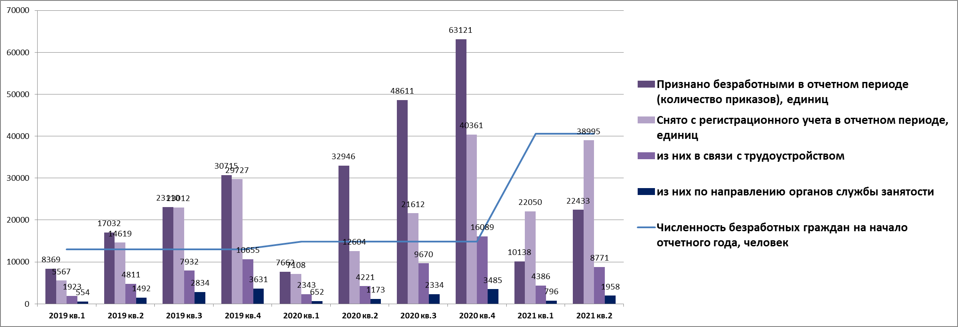
Южный федеральный округ
Таблица 6
категории | 2019 кв.1 | 2019 кв.2 | 2019 кв.3 | 2019 кв.4 | 2020 кв.1 | 2020 кв.2 | 2020 кв.3 | 2020 кв.4 | 2021 кв.1 | 2021 кв.2
Численность безработных граждан на начало отчетного года, человек | 15960 | 15960 | 15960 | 15960 | 18530 | 18530 | 18530 | 18530 | 53267 | 53267
Признано безработными в отчетном периоде (количество приказов), единиц | 10517 | 20770 | 28258 | 38529 | 64212 | 64212 | 64212 | 83548 | 10648 | 23770
Снято с регистрационного учета в отчетном периоде, единиц | 6650 | 18471 | 27722 | 36451 | 26560 | 26560 | 26560 | 51003 | 26616 | 49942
из них в связи с трудоустройством | 3009 | 8534 | 12193 | 16508 | 12805 | 12805 | 12805 | 20705 | 5956 | 13694
из них по направлению органов службы занятости | 1610 | 4623 | 6432 | 8628 | 4962 | 4962 | 4962 | 7549 | 1781 | 5059

Рисунок 4
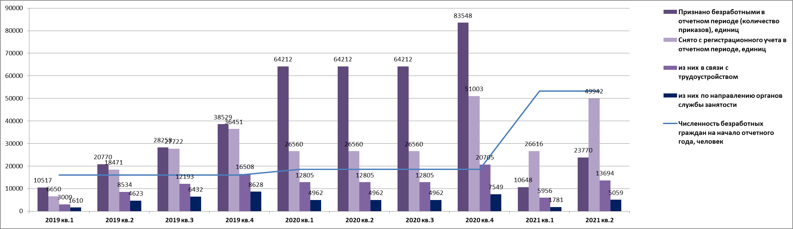
Северо-Кавказский федеральный округ
Таблица 7
категории | 2019 кв.1 | 2019 кв.2 | 2019 кв.3 | 2019 кв.4 | 2020 кв.1 | 2020 кв.2 | 2020 кв.3 | 2020 кв.4 | 2021 кв.1 | 2021 кв.2
Численность безработных граждан на начало отчетного года, человек | 18680 | 18680 | 18680 | 18680 | 15839 | 15839 | 15839 | 15839 | 65254 | 65254
Признано безработными в отчетном периоде (количество приказов), единиц | 6761 | 13934 | 19077 | 26324 | 7062 | 33519 | 70742 | 86721 | 9510 | 18177
Снято с регистрационного учета в отчетном периоде, единиц | 5972 | 14967 | 22550 | 30079 | 7587 | 12184 | 16473 | 40273 | 27796 | 50264
из них в связи с трудоустройством | 2037 | 5059 | 7193 | 9914 | 2662 | 3538 | 5338 | 9665 | 3001 | 6123
из них по направлению органов службы занятости | 1778 | 4310 | 6053 | 8336 | 2256 | 2814 | 3776 | 6770 | 2045 | 4307

Рисунок 5
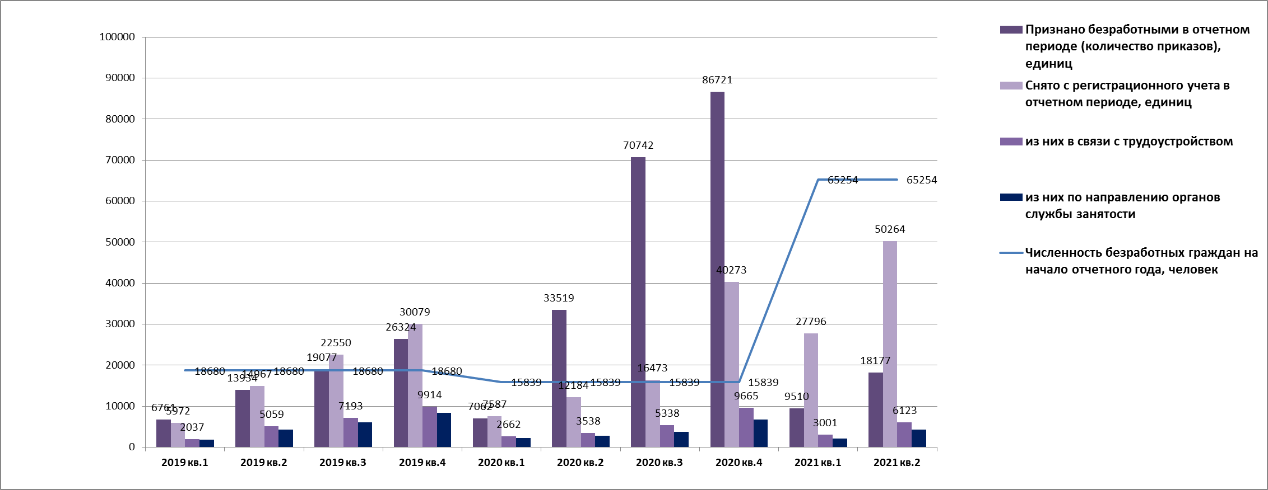
Приволжский федеральный округ
Таблица 8
категории | 2019 кв.1 | 2019 кв.2 | 2019 кв.3 | 2019 кв.4 | 2020 кв.1 | 2020 кв.2 | 2020 кв.3 | 2020 кв.4 | 2021 кв.1 | 2021 кв.2
Численность безработных граждан на начало отчетного года, человек | 38771 | 38771 | 38771 | 38771 | 42990 | 42990 | 42990 | 42990 | 91640 | 91640
Признано безработными в отчетном периоде (количество приказов), единиц | 26768 | 51516 | 68681 | 90871 | 20816 | 84166 | 128973 | 166821 | 26216 | 57424
Снято с регистрационного учета в отчетном периоде, единиц | 15664 | 43936 | 67862 | 87686 | 19971 | 36460 | 59373 | 121265 | 45838 | 89383
из них в связи с трудоустройством | 7255 | 21944 | 33331 | 43353 | 8387 | 16245 | 30312 | 53487 | 13542 | 30858
из них по направлению органов службы занятости | 2341 | 6981 | 10754 | 13787 | 2436 | 4820 | 8632 | 13322 | 2830 | 9216
Рисунок 6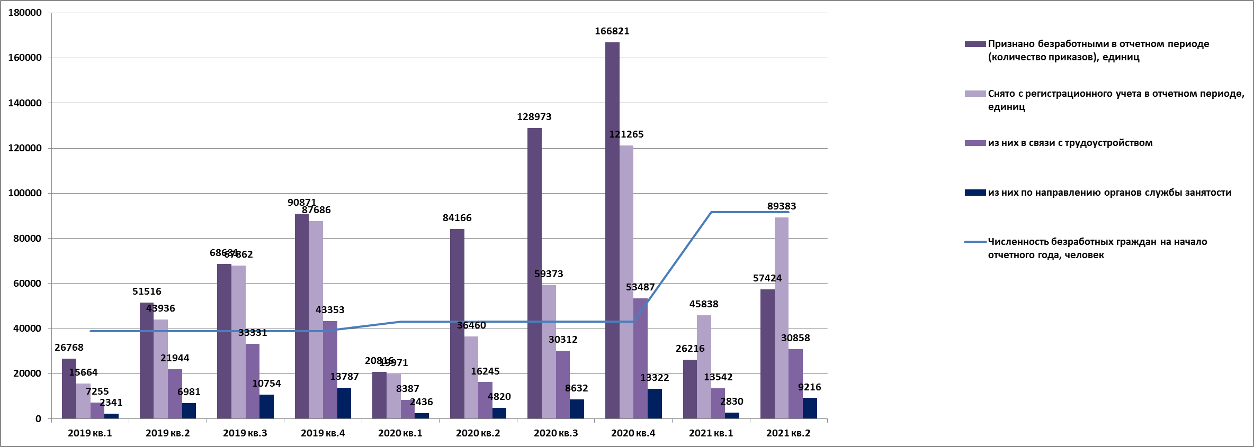
Уральский федеральный округ.
Таблица 9
категории | 2019 кв.1 | 2019 кв.2 | 2019 кв.3 | 2019 кв.4 | 2020 кв.1 | 2020 кв.2 | 2020 кв.3 | 2020 кв.4 | 2021 кв.1 | 2021 кв.2
Численность безработных граждан на начало отчетного года, человек | 15929 | 15929 | 15929 | 15929 | 16696 | 16696 | 16696 | 16696 | 16696 | 41010
Признано безработными в отчетном периоде (количество приказов), единиц | 9905 | 19022 | 25757 | 34373 | 8004 | 31183 | 46637 | 61840 | 61840 | 21404
Снято с регистрационного учета в отчетном периоде, единиц | 6319 | 17565 | 26823 | 34468 | 7450 | 14398 | 22569 | 39669 | 39669 | 39229
из них в связи с трудоустройством | 2187 | 6359 | 9738 | 12775 | 2443 | 5621 | 10512 | 16224 | 16224 | 10364
из них по направлению органов службы занятости | 774 | 2801 | 4350 | 5502 | 874 | 2283 | 3881 | 5358 | 5358 | 3395

Рисунок 7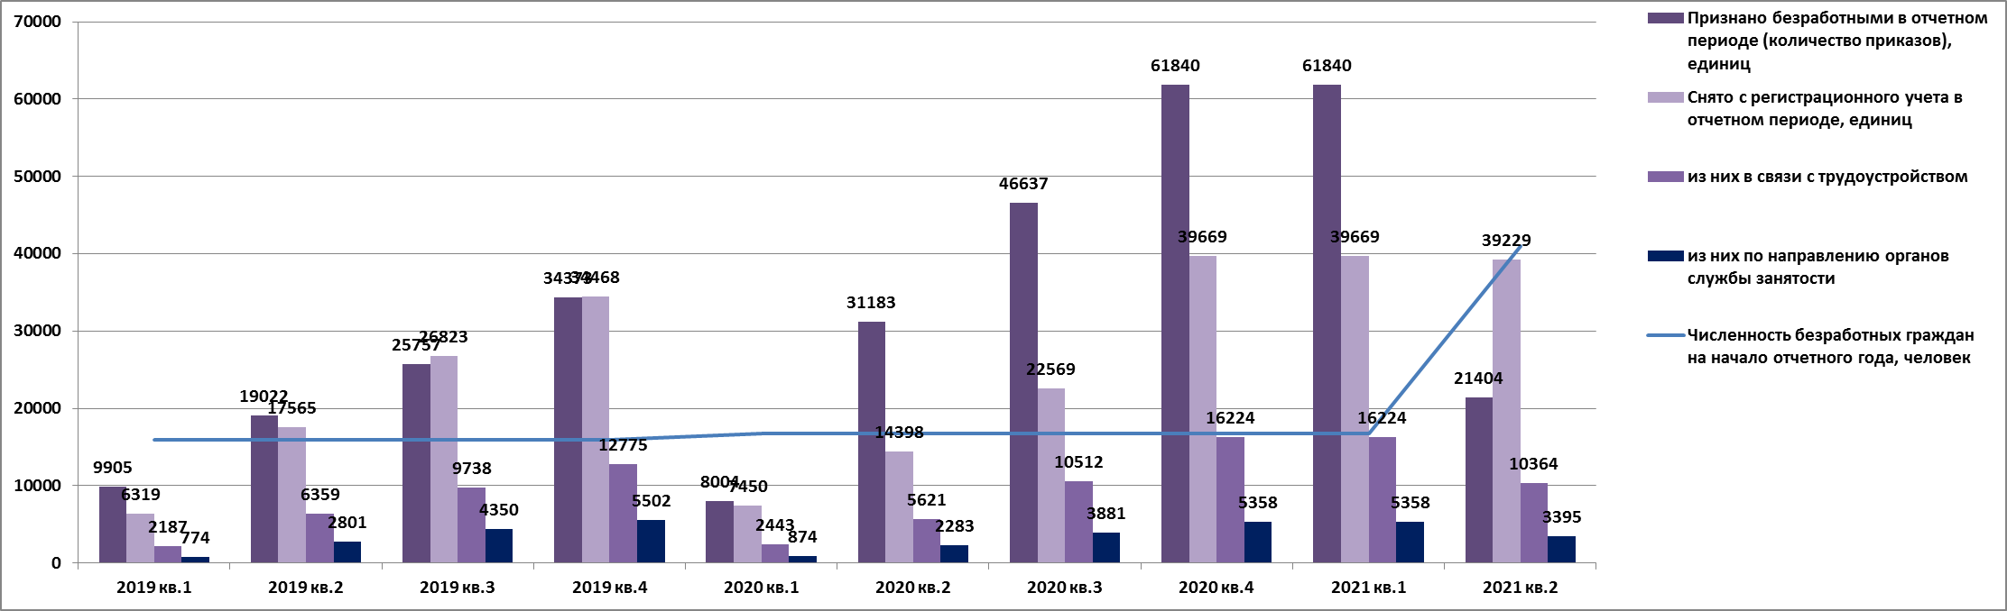

В регионах Сибирского федерального округа

Таблица 10
категории | 2019 кв.1 | 2019 кв.2 | 2019 кв.3 | 2019 кв.4 | 2020 кв.1 | 2020 кв.2 | 2020 кв.3 | 2020 кв.4 | 2021 кв.1 | 2021 кв.2
Численность безработных граждан на начало отчетного года, человек | 27145 | 27145 | 27145 | 27145 | 27640 | 27640 | 27640 | 27640 | 60652 | 60652
Признано безработными в отчетном периоде (количество приказов), единиц | 16084 | 33502 | 44683 | 60305 | 13943 | 49422 | 77415 | 104872 | 17686 | 17686
Снято с регистрационного учета в отчетном периоде, единиц | 10645 | 30511 | 47068 | 60688 | 12280 | 24862 | 38091 | 74312 | 30058 | 30058
из них в связи с трудоустройством | 5251 | 16122 | 24412 | 31805 | 5805 | 13218 | 21835 | 37472 | 10220 | 10220
из них по направлению органов службы занятости | 2079 | 7334 | 11195 | 14248 | 1987 | 5713 | 9294 | 13262 | 2225 | 2225

Рисунок 8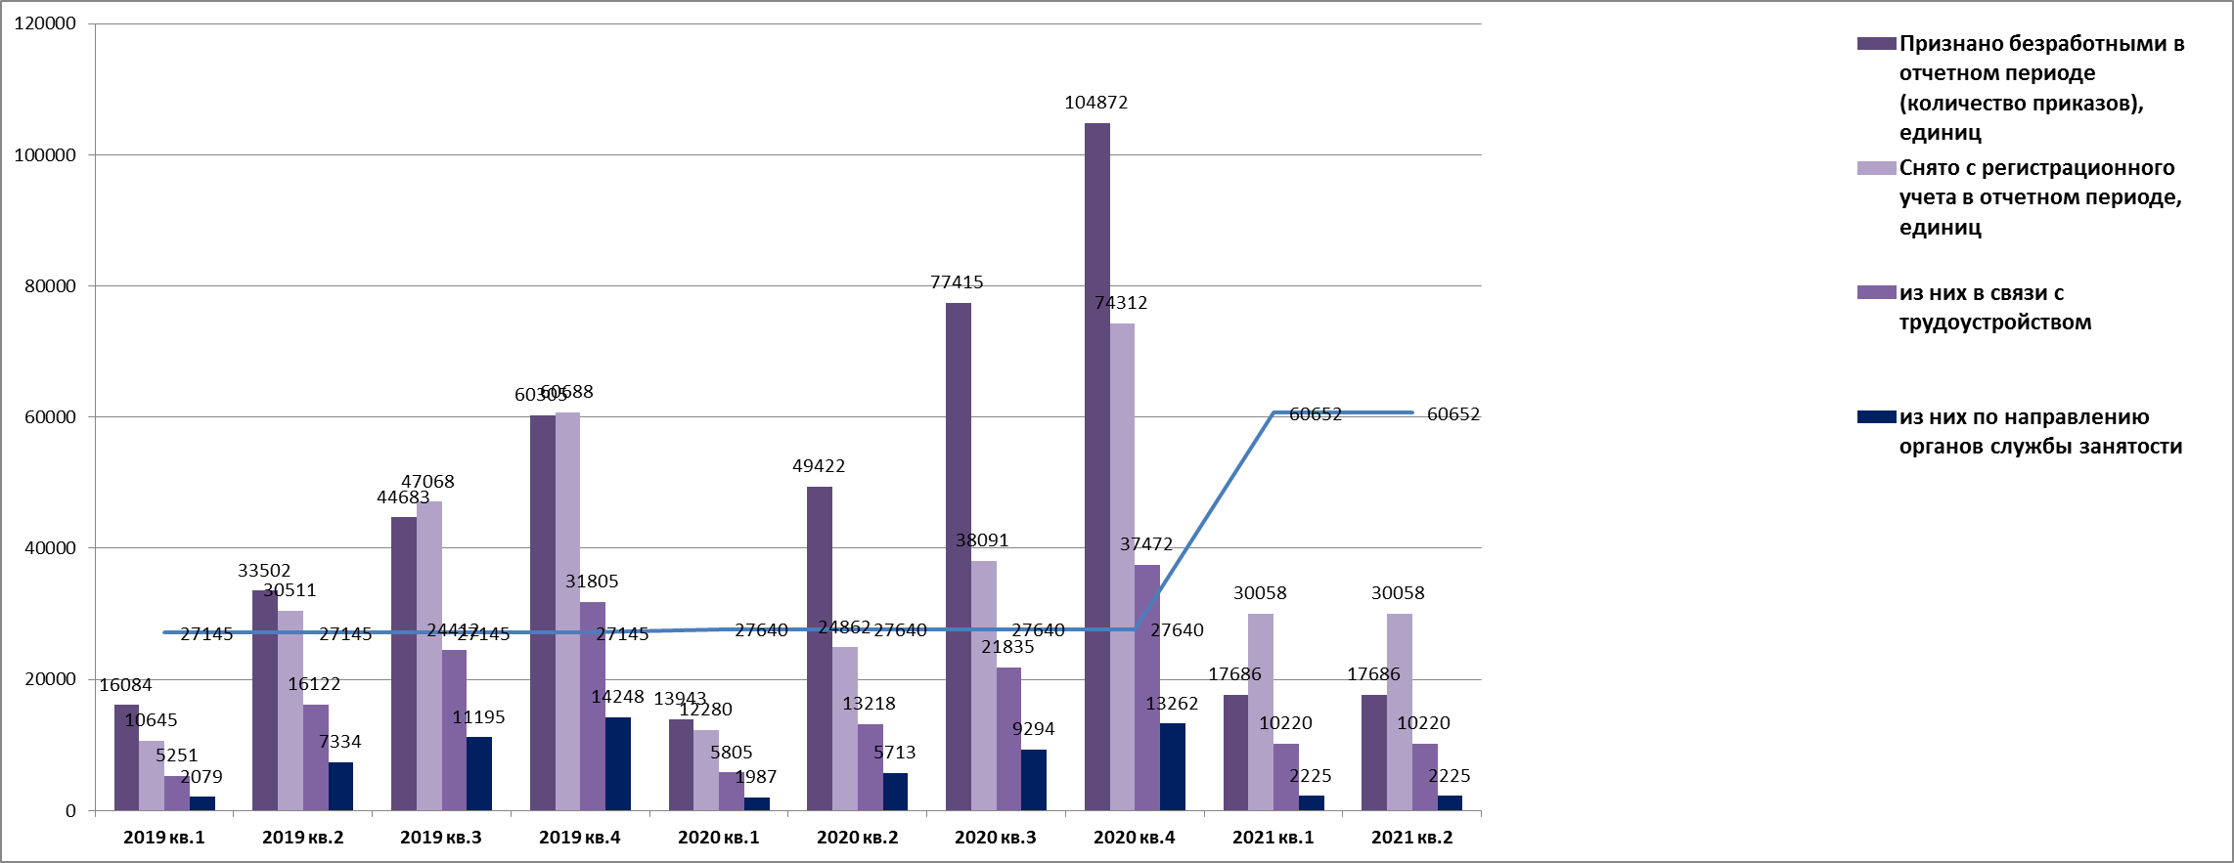
В Дальневосточном федеральном округе
Таблица 11
категории | 2019 кв.1 | 2019 кв.2 | 2019 кв.3 | 2019 кв.4 | 2020 кв.1 | 2020 кв.2 | 2020 кв.3 | 2020 кв.4 | 2021 кв.1 | 2021 кв.2
Численность безработных граждан на начало отчетного года, человек | 11049 | 11049 | 11049 | 11049 | 10875 | 10875 | 10875 | 10875 | 19715 | 19715
Признано безработными в отчетном периоде (количество приказов), единиц | 6402 | 13185 | 17454 | 22517 | 5468 | 18549 | 27599 | 35745 | 5884 | 14215
Снято с регистрационного учета в отчетном периоде, единиц | 4063 | 11315 | 17804 | 23291 | 5164 | 9151 | 14957 | 28036 | 9558 | 18721
из них в связи с трудоустройством | 1357 | 3587 | 5745 | 7997 | 1354 | 2733 | 5646 | 9232 | 2135 | 4899
из них по направлению органов службы занятости | 577 | 1575 | 2695 | 3787 | 575 | 1081 | 2169 | 3434 | 593 | 1631

Рисунок 9
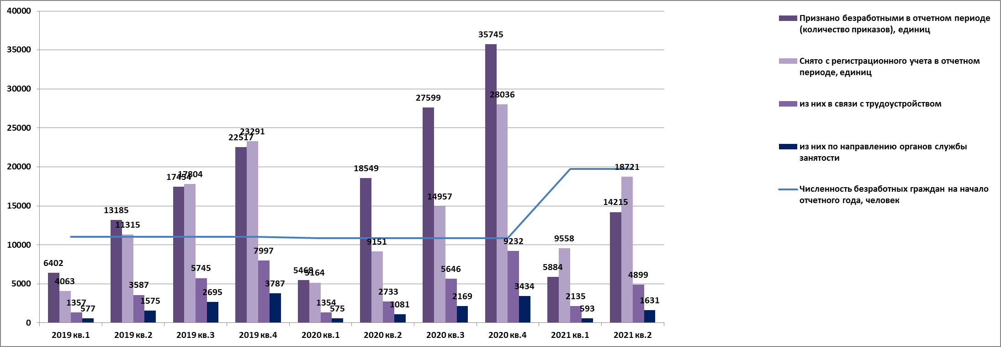

Республика Дагестан, Республика Ингушетия, Республика Марий Эл, Республика Мордовия, Республика Северная Осетия-Алания, Республика Хакасия, Чеченская Республика, Калининградская, Мурманская, Новгородская, Псковская, Рязанская, Саратовская, Томская области, г. Севастополь, Ненецкий автономный округ, Ямало-Ненецкий автономный округ.
Республика Бурятия, Кабардино-Балкарская Республика, Карачаево-Черкесская Республика, Республика Карелия, Республика Коми, Алтайский край, Красноярский край, Ставропольский край, Архангельская, Владимирская, Иркутская, Курская, Ленинградская, Московская, Новосибирская, Пензенская, Свердловская, Тверская, Ульяновская, Челябинская области, г. Москва, Ханты-Мансийский автономный округ-Югра, Чукотский автономный округ.
Республика Башкортостан, Республика Саха (Якутия), Республика Татарстан, Удмуртская Республика, Чувашская Республика, Краснодарский край, Амурская, Астраханская, Брянская, Волгоградская, Воронежская, Ивановская, Кемеровская область-Кузбасс, Кировская, Костромская, Нижегородская, Омская, Оренбургская, Самарская, Смоленская, Тюменская, Ярославская области, г. Санкт-Петербург.
Республика Адыгея, Республика Алтай, Республика Крым, Забайкальский край, Камчатский край, Белгородская, Вологодская, Калужская, Липецкая, Сахалинская и Тульская области.
Республика Калмыкия, Республика Тыва, Пермский край, Приморский край, Хабаровский край, Курганская, Магаданская, Орловская, Ростовская и Тамбовская области, Еврейская автономная область.
Республика Алтай, Республика Башкортостан, Кабардино-Балкарская Республика, Республика Марий Эл, Удмуртская Республика, Республика Хакасия, Чеченская Республика, Красноярский край, Владимирская, Волгоградская, Вологодская, Ивановская, Калининградская, Костромская, Ленинградская, Московская, Мурманская, Омская, Оренбургская, Рязанская, Свердловская, Челябинская, Ярославская области.
Республика Бурятия, Республика Дагестан, Республика Ингушетия, Карачаево-Черкесская Республика, Республика Карелия, Республика Коми, Республика Крым, Республика Мордовия, Республика Северная Осетия-Алания, Республика Татарстан, Чувашская Республика, Пермский край, Краснодарский край, Ставропольский край, Архангельская, Белгородская, Воронежская, Иркутская, Калужская, Кемеровская, Кировская, Курская, Липецкая, Магаданская, Нижегородская, Орловская, Пензенская, Псковская, Самарская, Саратовская, Тамбовская, Тульская, Тюменская, Ульяновская области, г. Севастополь, Ханты-Мансийский автономный округ-Югра, Чукотский автономный округ, Ямало-Ненецкий автономный округ.
Республика Адыгея, Республика Калмыкия, Республика Саха (Якутия), Забайкальский край, Камчатский край, Приморский край, Хабаровский край, Амурская, Астраханская, Брянская, Курганская, Новосибирская, Ростовская, Сахалинская, Тверская области, Еврейская автономная область, Ненецкий автономный округ.

